Конспект индивидуального занятия по РРС и ФП в 7 классе

ФПСР Тема: Пауза. Логическое ударение.
Цели: закреплять умение произносить речевой материал с соблюдением пауз в речи; тренировать произносить речевой материал с соблюдением логического ударения;
Оборудование: пособие по произношению, карточки;

Ход занятия.

1. Звуки: Ч-С,СЬ (Речевой м-л по авт-ии и деф-ии звуков с. 47)

– Прочитай слова и предложения, чётко произноси звуки: Ч-С,СЬ

2. Работа над паузой.

– Прочитай предложения, соблюдая паузы

В я́сную пого́ду / до́мик на приго́рке бы́ло хорошо́ ви́дно. //
К ве́черу / всё уже́ бы́ло покры́то сне́гом. //
Дере́вья оде́лись в пуши́стые шу́бы. // Прекра́сен лес зимо́й. //

3. Работа над логическим ударением.

– Прочитай предложение, выделяя слово, на которое падает логическое
ударение. (Кто купил тетрадь и ручку в магазине.?
Что сделала Лена в магазине?
Что купила Лена в магазине?
Где Лена купила тетрадь и ручку?)

Лена купила тетрадь и ручку в магазине.

РРС Тема: Чистота – залог здоровья. Мой друг.
Цель: опознавание и распознавание слухо-зрительно и частично на слух материала по темам; закрепление коммуникативного общения;
Оборудование: ЗУА инд. пользования; карточка с заданиями по теме;

Ход занятия.

1.Орг. момент, установка режима усиления.
2. Восприятие вопросов РОХ:

– Какое сейчас время года?
– Назови зимние месяцы.
– Какой сейчас месяц?
– Какие праздники были в этом месяце? Назови их.
– Какой месяц наступит после января?
– Какой сейчас год?

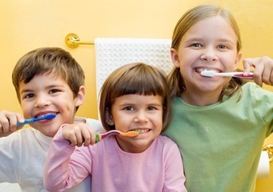
3. Работа по теме: «Чистота – залог здоровья»
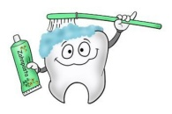
– Над какой темой мы работаем?
– Какие новые слова ты узнал?
Ответь на вопросы.
– Зачем нужно чистить зубы?
– Чтобы зубы не портились и не болели.
– Сколько раз в день нужно чистить зубы?
– Два раза в день (Утром, после завтрака и вечером перед сном).
– Сколько раз в день ты чистишь зубы? … … .

Повтори: Раз в год нужно посещать стоматолога.
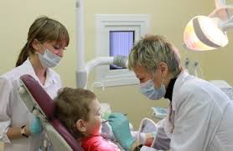

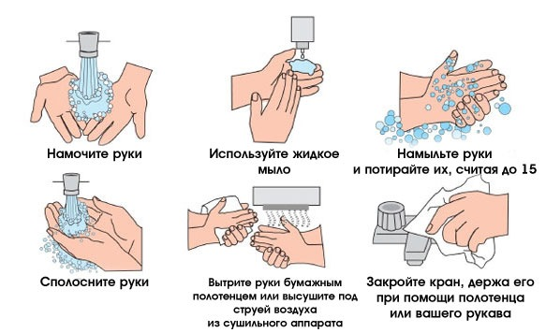

– Зачем нужно мыть руки?
– Чтобы они были чистыми.
– Когда моют руки?
– Перед едой, после прогулки, …
– Прочитай, как надо мыть руки.

4. Работа по теме «Мой друг».
– Над какой темой мы работаем? Какие новые слова ты узнал?
Ответь на вопросы.
– С кем из класса ты дружишь?
– Я дружу с … .
– У вас дружный класс?
– У нас дружный класс.
– У тебя есть подруга дома?
– Да, у меня есть подруга.
– Опиши свою подругу:

(Имя) … ро́ста. (высо́кого, сре́днего, ни́зкого)
У него́ (неё) … глаза. (си́ние, ка́рие, …)
У (имя) … … во́лосы. (све́тлые, тёмные, чёрные; прямы́е,
волни́стые, кудря́вые; дли́нные, коро́ткие)
Он (она́) … . (весёлый(ая), до́брый(ая), у́мный(ая), …)

- Различение слов и фраз слухо-зрительно.
5. Итог занятия. Оценка работы ученика.

